渑池县多功能烟叶烤房及配套变压器采购项目

招标文件
项目编号：渑池公开采购-2025-22
MCGZ[2025]103-ZC076
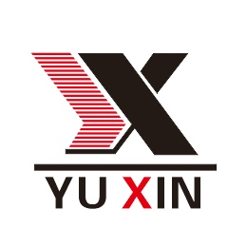

采 购 人：渑池县特色农业发展中心
代理机构：河南誉信工程管理有限公司
日 期：二 零 二 五 年 五 月

目 录

第一章 招标公告
第二章 供应商须知
第三章 技术参数及清单
第四章 评标办法
第五章 合同条款及格式
第六章 投标文件格式

第一章 招标公告
项目概况
渑池县多功能烟叶烤房及配套变压器采购项目的潜在投标人凭CA登录三门峡市公共资源交易中心网获取本项目招标文件，并于2025年6月10日8时20分（北京时间）前提交投标文件。
一、项目基本情况
1、项目名称：渑池县多功能烟叶烤房及配套变压器采购项目
2、项目编号：渑池公开采购-2025-22、MCGZ[2025]103-ZC076
3、采购方式：公开招标
4、预算金额：7610000.00元
最高限价：7610000.00元
序号 | 包号 | 包名称 | 包预算(元) | 包最高限价（元）
1 | MCGZ[2025]103-ZC076-1 | 渑池县多功能烟叶烤房及配套变压器采购项目A包 | 1010000.00 | 1010000.00
2 | MCGZ[2025]103-ZC076-2 | 渑池县多功能烟叶烤房及配套变压器采购项目B包 | 2000000.00 | 2000000.00
3 | MCGZ[2025]103-ZC076-3 | 渑池县多功能烟叶烤房及配套变压器采购项目C包 | 2200000.00 | 2200000.00
4 | MCGZ[2025]103-ZC076-4 | 渑池县多功能烟叶烤房及配套变压器采购项目D包 | 2400000.00 | 2400000.00
5、采购需求(包括但不限于标的的名称、数量、简要技术需求或服务要求等)
5.1采购范围：A包：采购8套变压器，包含高压引线、电杆组立、熔断器、油浸式变压器、避雷器、横担、绝缘子、引下线、接地系统、吊装式低压配电箱、相应的高低压绝缘线等，具体内容及要求详见招标文件；
B包：采购20座烤房，包含烤房主体、供热设备及金属防护网、控制器(含物联网模块)、
烤房基础处理、编烟棚、低压线路、配电箱等，具体内容及要求详见招标文件；
C包：采购22座烤房，包含烤房主体、供热设备及金属防护网、控制器(含物联网模块)、烤房基础处理、编烟棚、低压线路、配电箱等，具体内容及要求详见招标文件。
D包：采购24座烤房，包含烤房主体、供热设备及金属防护网、控制器(含物联网模块)、烤房基础处理、编烟棚、低压线路、配电箱等，具体内容及要求详见招标文件。
5.2资金来源：财政资金，已落实。
5.3质量要求：合格
5.4标包划分：本项目共划分四个标包。
5.5质保期：A包：一年；B包：三年；C包：三年；D包：三年；
5.6交货安装期：40日历天/包
5.7交货安装地点：采购人指定地点。
6、合同履行期限：自合同签订之日起40日历天
7、本项目是否接受联合体投标：否
8、是否接受进口产品：否
9、是否专门面向中小企业：否
二、供应商资格要求：
1.满足《中华人民共和国政府采购法》第二十二条规定；
2.落实政府采购政策满足的资格要求：本项目支持中小型企业发展政策（监狱企业、残疾人福利性企业视同小微企业）。
3.本项目的特定资格要求
3.1供应商须具备独立法人资格，具有合法有效的营业执照；
3.2A包供应商需具备电力工程施工总承包三级及以上或国家能源局下发的电力设施承装（修，试）四级及以上资质，并具备有效的安全生产许可证；
3.3供应商具有履行合同所必须的设备和安装、调试专业技术能力（提供承诺函，格式自拟）。
3.4供应商须出具在中国裁判文书网（http://wenshu.court.gov.cn）自行查询的无行贿犯罪记录或自行承诺（查询/承诺对象：企业、法定代表人）；
3.5供应商须提供本企业无商业贿赂和不正当竞争行为承诺书；
3.6供应商没有被列入“中国执行信息公开网”的“失信被执行人”、“信用中国”的“重大税收违法失信主体”及“中国政府采购网站”的“政府采购严重违法失信行为记录名单”。【查询渠道：“中国执行信息公开网”（http://zxgk.court.gov.cn/）“信用中国”网站（www.creditchina.gov.cn）、“中国政府采购网”（www.ccgp.gov.cn）】（提供网站的查询信息截图,查询结果页面加盖公章）；
3.7单位负责人为同一人或者存在直接控股、管理关系的不同投标人，不得参加同一合同项下的采购活动；（提供“国家企业信用信息公示系统”中查询打印的相关信息并加盖公章（查询信息需包含公司基本信息、股东信息及股权变更信息等相关信息，查询日期为本项目公告发布之后，开标时间前截止）
注：各供应商可投多包，但只能中一个包。若同一供应商在多个包均排名第一时，则按分包顺序取排序靠前的包推荐为中标候选人。
三、获取招标文件
1、时间：2025年5月21日8时00分至2025年6月10日8时20分
2、地点：三门峡市公共资源交易中心网。
3、方式：凡有意参加的投标人，须完成市场主体信息库登记并取得CA数字证书，凭CA数字证书登录三门峡市公共资源交易中心网（http://gzjy.smx.gov.cn/），点击交易平台选择“市场主体登录”，在所参与项目右侧点击参与投标，即可直接下载本项目招标文件。
CA证书：http://gzjy.smx.gov.cn/fwzn/004003/20201019/a8fae6a0-baed-499b-bb50-8ecc8828a2ca.html
4、售价：0元
四、投标截止时间及地点：
1、时间：2025年6月10日8时20分（北京时间）
2、地点：在三门峡市公共资源交易中心网中上传加密投标文件。
五、开标时间及地点：
1、开标时间：2025年6月10日8时20分（北京时间）
2、开标地点：渑池县公共资源交易中心六楼开标区
注：本项目为不见面开标项目，开标当日供应商无需到开标现场参加开标会议，供应商应当在投标截止时间前，登陆不见面开标大厅选择登陆三门峡市公共资源电子招投标系统进行登陆（网址为http://120.194.249.36:10094/BidOpening/bidopeninghallaction/hall/login）,在线准时参加开标活动并进行投标文件解密等。每位供应商的解密时间为开标时间起30分钟内完成。因供应商原因未能解密、解密失败或解密超时的将被拒绝。
六、发布公告的媒介
本次公告在《河南省政府采购网》、《三门峡市公共资源交易中心网》和《中国采购与招标网》上发布，公告期限：自本公告发布之日起5个工作日。
七、其他补充事宜
1、本项目实行资格后审，审查内容以投标截止时间前在三门峡市公共资源交易平台“投标文件”上传的信息为准，同时，投标人（供应商）要完善主体库。规定时间外上传或更改的信息不作为评标依据。投标文件中上传的信息真实有效，扫描件清晰可辨。否则，由此造成应得分而未得分或资格审查不合格等情况的，由投标人承担责任。
2、投标保证金：
根据《河南省财政厅关于优化政府采购营商环境有关问题的通知》（豫财购【2019】4号）第6条的规定，投标保证金不再收取。
3、其他事项：
（1）投标所发生一切费用由各供应商自行承担，并承担相应的风险和责任。
（2）供应商递交的投标文件不论中标与否均不予退还。
（3）逾期上传或未按规定上传的电子投标文件，采购人不予受理。
（4）我单位（采购人）严格按三财购【2021】9号文要求的时限发布中标结果公告，发出中标通知书，签订采购合同，上传采购合同。
（5）评标打分部分：评标打分部分仍按照100分制原则进行，涉及到所有计分部分内容时，以投标单位自行制作到投标文件中的相应内容为准。
八、联系方式：
1.采购人信息
名称：渑池县特色农业发展中心
地址：渑池县仰韶大街
联系人：胡女士
联系方式：13839820025
2.采购代理机构信息
名称：河南誉信工程管理有限公司
地址：三门峡市福地大厦B座
联系人：刘甜
联系方式：0398-2266685、18039924101
3.监督单位信息
名称：渑池县政府采购办公室
联系方式：0398-4818677
4.项目联系方式
项目联系人：刘甜
联系方式：18039924101

2025年5月20日

第二章 供应商须知
供应商须知前附表
条款号 | 条款名称 | 编列内容
1.1 | 采购人 | 名称：渑池县特色农业发展中心
1.1 | 采购人 | 地址：渑池县仰韶大街
1.1 | 采购人 | 联系人（电话）：胡女士 13839820025
1.2 | 采购代理机构 | 名称：河南誉信工程管理有限公司
1.2 | 采购代理机构 | 地址：三门峡市湖滨区福地大厦B座
1.2 | 采购代理机构 | 联系人：刘甜 0398-2266685、18039924101
1.3 | 项目名称 | 渑池县多功能烟叶烤房及配套变压器采购项目
1.4 | 交货地点 | 采购人指定地点
1.5 | 资金落实情况 | 财政资金，已落实
1.6 | 采购内容 | A包：采购8套变压器，包含高压引线、电杆组立、熔断器、油浸式变压器、避雷器、横担、绝缘子、引下线、接地系统、吊装式低压配电箱、相应的高低压绝缘线等，具体内容及要求详见招标文件；  B包：采购20座烤房，包含烤房主体、供热设备及金属防护网、控制器(含物联网模块)、烤房基础处理、编烟棚、低压线路、配电箱等，具体内容及要求详见招标文件；  C包：采购22座烤房，包含烤房主体、供热设备及金属防护网、控制器(含物联网模块)、烤房基础处理、编烟棚、低压线路、配电箱等，具体内容及要求详见招标文件。  D包：采购24座烤房，包含烤房主体、供热设备及金属防护网、控制器(含物联网模块)、烤房基础处理、编烟棚、低压线路、配电箱等，具体内容及要求详见招标文件。
1.7 | 交货安装期 | 40日历天/包
1.8 | 质保期 | A包：一年；B包：三年；C包：三年；D包：三年；
1.9 | 质量要求 | 合格
2.0 | 投标供应商的资质、能力和应具备条件 | 1.满足《中华人民共和国政府采购法》第二十二条规定；  2.落实政府采购政策满足的资格要求：本项目支持中小型企业发展政策（监狱企业、残疾人福利性企业视同小微企业）。  3.本项目的特定资格要求  3.1供应商须具备独立法人资格，具有合法有效的营业执照；  3.2A包供应商需具备电力工程施工总承包三级及以上或国家能源局下发的电力设施承装（修，试）四级及以上资质，并具备有效的安全生产许可证；  3.3供应商具有履行合同所必须的设备和安装、调试专业技术能力（提供承诺函，格式自拟）。  3.4供应商须出具在中国裁判文书网（http://wenshu.court.gov.cn）自行查询的无行贿犯罪记录或自行承诺（查询/承诺对象：企业、法定代表人）；  3.5供应商须提供本企业无商业贿赂和不正当竞争行为承诺书；  3.6供应商没有被列入“中国执行信息公开网”的“失信被执行人”、“信用中国”的“重大税收违法失信主体”及“中国政府采购网站”的“政府采购严重违法失信行为记录名单”。【查询渠道：“中国执行信息公开网”（http://zxgk.court.gov.cn/）“信用中国”网站（www.creditchina.gov.cn）、“中国政府采购网”（www.ccgp.gov.cn）】（提供网站的查询信息截图,查询结果页面加盖公章）；  3.7单位负责人为同一人或者存在直接控股、管理关系的不同投标人，不得参加同一合同项下的采购活动；（提供“国家企业信用信息公示系统”中查询打印的相关信息并加盖公章（查询信息需包含公司基本信息、股东信息及股权变更信息等相关信息，查询日期为本项目公告发布之后，开标时间前截止）  注：各供应商可投多包，但只能中一个包。若同一供应商在多个包均排名第一时，则按分包顺序取排序靠前的包推荐为中标候选人。
2.1 | 是否接受联合体投标 | 否
2.2 | 投标预备会 | 不召开
2.3 | 投标供应商提出问题的截止时间 | 投标截止10日前
2.4 | 采购人书面澄清的时间 | 投标截止15日前
2.5 | 偏离 | 允许
2.6 | 投标文件的签章 | 电子化投标文件的签章：  1、投标人在生成电子化投标文件后，应对电子化投标文件进行签章，未对电子化文件进行签章的视为无效投标。  2、招标文件中要求法定代表人或授权委托人盖章的，投标人在进行电子化投标文件签章时，以签盖法定代表人签章为准。  3、电子化投标文件工具请在三门峡市公共资源交易中心网首页“帮助中心”下载。
2.7 | 投标截止时间 | 同开标时间
2.8 | 投标有效期 | 从投标截止之日起60日历天
2.9 | 开标时间和地点 | 时间：2025年6月10日8时20分（北京时间）  地点：渑池县公共资源交易中心开标一室。
3.0 | 评标委员会的  组建 | 评标委员会构成：5人，采购人代表1人，评审专家4人；  评标专家确定方式：通过相关专家库随机抽取。
3.1 | 是否授权评标委员会确定中标供应商 | 否，评标委员会原则上推荐3名中标候选人并排序；
3.2 | 付款方式 | 甲乙双方自行协商
3.3 | 履约保证金 | 本项目不收取履约保证金
3.4 | 采购预算价 | 本项目采购预算金额：¥7610000.00元（其中A包：1010000.00元；B包：2000000.00元；C包：2200000.00元；D包：2400000.00元）  凡投标供应商投标报价超出“采购预算价”的，该投标供应商的投标文件应作无效标处理。
3.5 | 代理服务费 | 本项目采购代理服务费按照《河南省招标代理服务收费指导意见（豫招协【2023】002号）》有关规定进行计取。
3.6 | 安全目标 | 安全生产零事故
3.7 | 农民工工资 | 保证无拖欠农民工工资的不良行为
3.8 | 其他内容 | 各供应商可投多包，但只能中一个包。若同一供应商在多个包均排名第一时，则按分包顺序取排序靠前的包推荐为中标候选人。
3.9 | 电子化交易  注意事项 | 本项目为电子化、无纸化交易项目，投标文件是投标人、供应商（以下简称“投标人”）通过中心投标文件制作系统制作，并经过电子签章和加密后生成的电子版投标文件。投标人投标时，将不再接受任何纸质文件资料。  电子化投标文件工具请在三门峡市公共资源交易中心网首页“帮助中心”下载。  温馨提示：本项目为电子化、无纸化交易项目，开标时不接受任何纸质资料，为保证您能投标成功，请需仔细阅读以下条款。  一、电子化投标  （一）电子化投标文件的签章  1、投标人在生成电子化投标文件后，应对电子化投标文件进行签章，未进行签章的视为无效投标。  2、投标文件中要求法定代表人或授权委托人盖章的，投标人在进行电子化投标文件签章时，以签盖法定代表人签章为准。电子化投标文件具体制作教材请投标人通过CA证书登录三门峡市公共资源电子化交易系统在右上角“交易智库”中查看。电子化投标文件工具请在三门峡市公共资源交易中心网首页“帮助中心”下载。  （二）电子化投标文件的格式及上传投标  1、投标人所上传的电子化投标文件，应是通过中心投标文件制作系统制作的，经过签章和加密后生成的电子版投标文件。生成的电子版投标文件包含用于投标文件上传的主文件（后缀为.smxtf）和用于应急补救的投标文件备份文件（后缀为.nsmxtf），备份文件主要用于电子化开标出现技术问题后的补救，请投标人随身携带。  注：投标人投报多个标段的，需要每个标段单独制作电子投标文件。  2、电子化投标文件应在投标截止时间前成功上传至三门峡市公共资源电子化交易系统。至投标截止时间止，仍未上传成功的电子化投标文件将不予接收。  注：如按照电子化投标操作教材制作完成的电子化投标文件无法上传的，投标人应在投标截止时间前尽早的联系中心技术人员，以便有充分的时间进行处理。投标人应充分考虑到处理技术问题和上传数据等工作所需的时间问题，投标文件未在投标截止时间前成功上传的，其投标文件不予接收。  新点软件联系电话：4009980000  （三）电子化项目开标、解密、唱标、评标  1、本项目采用电子化、无纸化进行招标，开标当日，投标人无需到开标现场参加开标会议，投标人应当在投标截止时间前，登陆不见面开标大厅选择登陆三门峡市公共资源电子招投标系统进行登陆（网址为http://120.194.249.36:10094/BidOpening/bidopeninghallaction/hall/login）,在线准时参加开标活动并进行投标文件解密等。  2、电子化投标文件采用一次加密方式。开标时，由投标人使用CA证书，在规定时间内对其电子化投标文件进行解密。每位投标人的解密时间为开标时间起30分钟内，如在规定时间内未完成解密的，其投标文件不予开标、唱标。  如投标人携带CA证书至现场参加开标的，首先应按照中介服务机构指引，使用投标人CA证书对其电子化投标文件进行解密。  3、电子化投标文件异常情况的处理  如出现投标人的电子投标文件无法解密等异常情况，投标人应及时致电中介服务机构说明。投标文件异常，按以下步骤进行处理：  （1）首先由技术人员进行问题排查。  （2）经技术人员排查后，是投标人文件自身问题导致投标文件无法解密的，该投标文件将不予接收、解密和唱标。开标会议继续进行。  （3）经技术人员排查后，如果是电子化交易系统问题造成投标文件无法解密的，将由技术人员对问题进行处理。如短时间内问题无法解决的，将由中介服务机构向监督部门申请，经监督部门同意后，暂停开标会议，待问题解决后继续开标。  4、待所有投标人投标文件解密完成后，由中介服务机构操作，对所有已解密投标文件进行唱标。  投标人应保证在开标期间电话、电脑、网络能够正常工作，投标人因停电、电脑病毒、网络堵塞等原因，未在规定的解密时间内对投标文件进行解密的，其投标文件不予接收、唱标。  5、开标时投标人可登录到交易系统中在开标大厅中点击开标一览表查看自己的投标报价。如对自己的唱标内容有异议的，应在唱标内容显示后10分钟内向中介服务机构电话质疑。中介服务机构应在监督人员的监督下进行免提通话接受投标人的质疑并做好书面记录。投标人未在规定时间内提出质疑的，视为认可唱标内容。  6、评标时，评标委员会对电子化投标文件有质疑的，将通过电子化交易系统对投标人发起质疑，并在监督人员的监督下，用免提模式致电需要答复的投标人进行详细质询。质疑回复内容确认后，投标人的回复文件必须以经过投标人和其法定代表人签章的PDF格式文件为准，并通过电子化交易系统提交至评标委员会。  7、如评标委员会对需要回复的投标人连续三次致电未接通的，视为投标人放弃回复，评标委员会将自行对需要回复的内容进行认定。  提示：本项目为电子化、无纸化交易项目，开标时不再接受任何纸质资料，为保证您能投标成功，请需仔细阅读以上条款。

一、总则
1、项目概况
1.1采购范围：A包：采购8套变压器，包含高压引线、电杆组立、熔断器、油浸式变压器、避雷器、横担、绝缘子、引下线、接地系统、吊装式低压配电箱、相应的高低压绝缘线等，具体内容及要求详见招标文件；
B包：采购20座烤房，包含烤房主体、供热设备及金属防护网、控制器(含物联网模块)、烤房基础处理、编烟棚、低压线路、配电箱等，具体内容及要求详见招标文件；
C包：采购22座烤房，包含烤房主体、供热设备及金属防护网、控制器(含物联网模块)、烤房基础处理、编烟棚、低压线路、配电箱等，具体内容及要求详见招标文件。
D包：采购24座烤房，包含烤房主体、供热设备及金属防护网、控制器(含物联网模块)、烤房基础处理、编烟棚、低压线路、配电箱等，具体内容及要求详见招标文件。
1.2资金来源：财政资金，已落实。
1.3质量要求：合格
1.4交货地点：采购人指定地点。
2、投标费用
2.1投标供应商承担其投标文件编制与递交所涉及的一切费用。在任何情况下采购人和招标代理机构对上述费用均不承担任何责任。
3、定义及解释
3.1货物：系指投标供应商按招标文件规定而提供的设备、工具、备品备件、手册及其他有关技术资料和材料。
3.2服务：系指投标供应商提供的安装、调试、验收、培训、质保期服务、与货物有关的运输和保险及其他伴随服务。
3.3采购人：渑池县特色农业发展中心
3.4投标供应商：是指响应招标、参加投标竞争的法人或者其他组织。
3.5采购代理机构：河南誉信工程管理有限公司
3.6评标委员会：是指按照《中华人民共和国政府采购法》和《评标委员会和评标方法暂行规定》的规定组建的专门负责本次招标的评标工作的临时机构。
3.7日期、天数、时间：无特别说明时是指公历日及北京时间。
3.8招标文件中所规定的“书面形式”，是指任何手写的、打印或印刷的通讯，不包括传真发送。
4、合格的投标供应商
详见供应商须知前附表规定
5、保证
5.1投标供应商应保证在投标文件中所提交的资料和数据是真实的。
二、招标文件
6、招标文件的组成
6.1招标文件包括下列内容及按投标供应商须知第7条款内容发出的答疑文件和第8条款内容发出的补充文件。
第一章 招标公告
第二章 供应商须知
第三章 技术参数及清单
第四章 评标办法
第五章 合同条款及格式
第六章 投标文件格式
6.2投标供应商应详细阅读招标文件中的所有条款内容、格式、表格和所涉及的相关规范。如果投标供应商不按招标文件的要求提交投标文件和资料的，或者投标文件没有对招标文件提出的实质性要求和条件作出响应，将导致投标文件不被接受，其后果由投标供应商自己负责。
7、招标文件的澄清
7.1投标供应商在获得招标文件后，如有问题需要采购人澄清和解答，将需澄清及答疑内容在三门峡市公共资源交易中心网以网上形式通知所有已购买招标文件的投标供应商。
8、招标文件的修正
8.1在投标截止时间15日前的任何时间，采购人可以用补充文件的方式修正招标文件，该补充文件将成为招标文件的组成部分。
8.2补充文件将以公告形式发布。
8.3为使投标供应商有足够的时间按修正的招标文件准备电子化投标文件，采购人可以酌情延长投标截止时间。
三、投标文件的编制
9、特别说明
9.1投标语言
投标供应商提交的投标文件以及投标供应商与招标代理机构就有关投标的所有往来函电均应使用中文。投标供应商提供的文件可以用英文，但相应内容应附有中文翻译本，在解释时以中文翻译本为准。
9.2计量
在投标文件所有计量单位均采用中华人民共和国法定计量单位。
9.3投标供应商在投标文件中所提交的所有资料和文件均应是真实的和有效的，如有作假，则将该投标供应商的投标作无效标处理，若中标后被发现有上述行为的，则采购人有权取消其中标资格，并且该投标供应商应承担由此而造成的一切损失（包括经济损失和法律责任）。
9.4投标供应商应当按照招标文件和电子招标投标交易平台的要求编制并加密投标文件。投标供应商未按规定加密的投标文件，电子招标投标交易平台将拒收并提示。
9.5温馨提示：本项目为电子化、无纸化交易项目，开标时不接受任何纸质资料，为保证您能投标成功，请需仔细阅读投标供应商须知前附表第3.9条。
10、投标货物的报价
10.1 投标报价中应包含以下内容。
10.1.1 投标供应商的投标报价应包含验收合格正式交付使用前所发生的一切费用，且投标供应商只能提出一个不变价格，采购人不接受任何选择报价。
10.1.2 该项目类别及取费标准按照国家相关规定执行。
10.1.3 电子化投标文件的投标报价，应是完成本文件所列招标范围的全部内容。
10.1.4 如投标报价表中的大写金额和小写金额不一致的，以大写金额为准；总价金额与单价金额不一致的，以单价金额为准，但单价金额小数点有明显错误的除外；对不同文字文本电子化投标文件的解释发生异议的，以中文文本为准。
10.1.5 全部报价均应以人民币为计量币种，并以人民币进行结算。
10.1.6 采购人对投标供应商提供的货物有权利到生产厂家进行考察和交货前验货，投标供应商应提供便利条件。
11、投标保证金
根据《河南省财政厅关于优化政府采购营商环境有关问题的通知》（豫财购【2019】4号）第6条的规定，投标保证金不再收取。
12、投标有效期
12.1投标文件从开标之时起开始生效，投标有效期为60日历天。
12.2在特殊情况下，采购人可征求投标供应商同意延长投标有效期，同意延长投标有效期的投标供应商不需要也不允许修改其电子化投标文件。
13、电子化投标文件的组成
一、法定代表人身份证明
二、投标文件签署授权委托书
三、投标函及投标函附录
四、报价明细表
五、资格审查资料
六、中小企业声明函
七、投标承诺函
八、其他资料
14、电子化投标文件的格式
14.1投标人所上传的电子化投标文件，应是通过中心投标文件制作系统制作的，经过签章和加密后生成的电子版投标文件。生成的电子版投标文件包含用于投标文件上传的主文件（后缀为.smxtf）和用于应急补救的投标文件备份文件（后缀为.nsmxtf），备份文件主要用于电子化开标出现技术问题后的补救，请投标人随身携带。
注：投标人投报多个标段的，需要每个标段单独制作电子投标文件。
15、电子化投标文件的签章
15.1 投标人在生成电子化投标文件后，应对电子化投标文件进行签章，未进行签章的视为无效投标。
2、投标文件中要求法定代表人或授权委托人盖章的，投标人在进行电子化投标文件签章时，以签盖法定代表人签章为准。电子化投标文件具体制作教材请投标人通过CA证书登录三门峡市公共资源电子化交易系统在右上角“交易智库”中查看。电子化投标文件工具请在三门峡市公共资源交易中心网首页“帮助中心”下载。
四、投标文件的上传
16、投标文件上传
16.1电子化投标文件应在投标截止时间前成功上传至三门峡市公共资源电子化交易系统。至投标截止时间止，仍未上传成功的电子化投标文件将不予接收。
注：如按照电子化投标操作教材制作完成的电子化投标文件无法上传的，投标人应在投标截止时间前尽早的联系中心技术人员，以便有充分的时间进行处理。投标人应充分考虑到处理技术问题和上传数据等工作所需的时间问题，投标文件未在投标截止时间前成功上传的，其投标文件不予接收。
17.投标截止时间
17.1投标文件的截止时间见本须知前附表规定。
17.2采购人可按本须知第8条规定以修改补充通知的方式，酌情延长提交电子化投标文件的截止时间。在此情况下，投标供应商的所有权利和义务以及投标供应商受制约的截止时间，均以延长后新的投标截止时间为准。
17.3到投标截止时间止，采购人收到的投标文件少于3个的，采购人将依法重新组织招标。
17.4 电子化投标文件的补充、修改与撤回
17.4.1 在投标截止时间之后，投标供应商不得补充、修改电子化投标文件。
五、开标
18、开标
18.1采购人按本须知前附表所规定的时间和地点公开开标，开标会议由招标代理机构主持，在有关部门监督下进行。
18.2开标程序：
18.2.1开标由招标代理机构主持；
18.2.2宣布开标会议纪律；
18.2.3介绍参会的采购人、监督人；
18.2.4开标时，电子招标投标交易平台自动提取所有投标文件，按时在线解密。解密全部完成后，向所有投标供应商公布投标供应商名称、投标价格和招标文件规定的其他内容。
18.3投标文件的有效性
18.3.1投标文件有下列情形之一的为无效电子化投标文件，采购人不予受理：
1）逾期上传的；
2）因投标供应商原因造成投标文件未解密的，视为撤销其投标文件；因投标供应商之外的原因造成投标文件未解密的，视为撤回其投标文件，投标供应商有权要求责任方赔偿因此遭受的直接损失。部分投标文件未解密的，其他投标文件的开标可以继续进行。
18.3.2若投标文件解密后，有效电子投标文件不足三家的，本项目应予废标。
六、评标与定标
19、评标委员会
19.1评标委员会由采购人依法组建，负责评标活动。
19.2评标委员会成员为5人，采购人代表1人，评审专家4人；评标专家确定方式：通过相关专家库随机抽取。
19.3参加评标的专家通过相关专家库随机抽取随机选定。与投标供应商有利害关系的人不得进入评标委员会。
19.4开标结束后，开始评标。评标工作在相关部门监督下，采用保密方式进行。
20、评标过程的保密
20.1开标后，直至授予中标供应商合同为止，凡属于对电子化投标文件的审查、澄清、评价和比较有关的资料，中标候选人的推荐情况，及其他任何与评标有关的情况均应严格保密。
20.2在电子化投标文件的评审和比较、中标候选人推荐以及授予合同的过程中，投标供应商向采购人和评标委员会施加影响的任何行为，都将会导致其投标被拒绝。
20.3中标供应商确定后，采购人不对未中标供应商就评标过程以及未能中标原因作出任何解释。未中标供应商不得向评标委员会组成人员或其他有关人员索问评标过程的情况和材料。
21、评标纪律
21.1 评标委员会成员和参与评标工作的有关人员不得透露对电子化投标文件的评审和比较、中标候选人的推荐情况以及与评标有关的其它情况。
21.2 除投标须知第28条款的规定以外，开标以后至授予中标通知书前，任何投标供应商均不得就与其投标文件有关的问题主动与采购人和招标代理机构发生联系。
21.3 如果投标供应商试图对评标委员会的评标施加影响，则将导致该投标供应商的投标文件被拒绝。
22、投标文件的澄清
22.1为有助于投标文件的审查、评价和比较，评标委员会可以以书面形式要求投标供应商对投标文件含义不明确的内容作必要的澄清或说明，投标供应商在网上进行澄清或说明，但不得超出投标文件的范围或改变投标文件的实质性内容。根据本须知规定，凡属于评标委员会在评标中发现的计算错误并进行核实的修改不在此列。
23、投标文件的初步评审
23.1投标文件资格审查
详见第二章供应商须知前附表规定
23.2评标时，评标委员会将首先评定每份投标文件是否在实质上响应了招标文件的要求。所谓实质上响应，是指投标文件应与招标文件的所有实质性条款、条件和要求相符，无显著差异或保留，或者对合同中约定的采购人的权利和投标供应商的义务方面没有造成重大的限制，纠正这些差异或保留将不会对其他实质上响应招标文件要求的投标供应商的竞争地位产生不公正的影响。
23.3如果投标文件实质上不响应招标文件的各项要求，评标委员会将予以拒绝，并且不允许投标供应商通过修改或撤销其不符合要求的差异或保留，使之成为具有响应性的投标。
23.4投标文件有下列情形之一的，由评标委员会初审后按无效标处理：
（1）投标人在生成电子化投标文件后，应对电子化投标文件进行签章，未进行签章的视为无效投标。
（2）投标供应商资格条件不符合招标文件要求的；
（3）电子化投标文件附有采购人不能接受的条件的；
（4）投标报价超过招标文件规定的预算金额的；
（5）以他人的名义投标、串通投标、以行贿手段谋取中标或者以其他弄虚作假方式投标的；
（6）采取不正当手段谋取中标的。
24、投标文件计算错误的修正
24.1评标委员会将对确定为实质上响应招标文件要求的投标文件进行校核，看其是否有计算或表达上的错误，修正错误的原则如下：
24.1.1投标文件中的大写金额和小写金额不一致的，以大写金额为准；
24.1.2对不同文字文本投标文件的解释发生异议的，以中文文本为准。
24.2按上述修正错误的原则及方法调整或修正投标文件的投标报价，投标供应商同意后，调整后的投标报价对投标供应商起约束作用。
25、投标文件的评审、比较和否决
25.1评标委员会将按照招标文件的规定，仅对在实质上响应招标文件要求的上传投标文件进行评估和比较。
25.2根据相关法律法规及有关招投标文件规定，结合本项目具体情况，制定本次招标评标办法。并按照“公平、公正、科学、择优”的原则进行评标。采用综合评分法进行评比。
25.3在评审过程中，评标委员会可以以书面形式要求投标供应商就投标文件中含义不明确的内容进行书面说明并提供相关材料。
25.4评标时，投标报价是评标的重要依据，但不是唯一依据，采购人不承诺将合同授予报价最低或最高的投标供应商。
25.5在评审过程中，评标委员会发现供应商的投标报价明显低于其他供应商的报价，并有可能低于其企业成本的，则评标委员会可以以网上答疑形式要求该供应商作出说明并提供相关证明材料。供应商不能合理说明或不能提供相关证明材料的，评标委员会对其商务标部分不再进行评审。
25.6评标委员会依据本须知规定的评标标准和方法，对投标文件进行评审和比较，向采购人提出书面评标报告，并推荐合格的中标候选人。
25.7 本项目采用综合评分法，按评审后得分由高到低顺序排列。得分相同的，按投标报价由低到高的顺序排列。得分且投标报价相同的，按技术标得分由高到低的顺序排列。技术指标仍相同的，按商务标由高到低的顺序排列，以上各项都相同的，由评标委员会推荐中标供应商。
七、授予合同
26、授予合同标准
26.1本招标项目的合同将授予按本评标办法确定的中标供应商。
26.2评标委员会经采购人授权，确定排名第一的中标候选人为中标供应商。中标供应商拒绝与采购人签订合同的，采购人可以按照评审报告推荐的中标候选人名单排序，确定下一候选人为中标供应商，采购人也可以重新招标。
27、授予合同时变更数量的权利
27.1采购人在授予合同时，保留对货物数量予以适当增减的权利。供应商不得在此情况下对投标文件作出修改，如价格、交货安装期、售后服务等。
28、采购人拒绝投标的权力
28.1采购人不承诺将合同授予报价最低的或最高的中标候选人。
29、中标通知
29.1中标供应商确定后，在发布本项目招标公告的媒介上发布中标公示。
29.2中标通知书是合同的组成部分。
29.3对未中标的投标供应商，不做任何未中标原因的解释。所有投标文件不予退还。
30、合同协议书的签署
30.1按《三门峡市财政局关于市本级政府采购合同备案管理工作的通知》（三财购）【2021】9号文要求，集中采购目录以外政府采购项目，原则上自中标通知书发出2个工作日内与中标供应商按照招标文件及中标供应商的投标文件订立书面承包合同，采购人和中标供应商不得再行订立背离合同实质性内容的其他协议。
30.2中标供应商如不按本投标须知的规定与采购人订立合同，则采购人将废除授标，给采购人造成损失的，应当予以赔偿，同时依法承担相应法律责任。
31、履约保证金
本项目不收取履约保证金
八、其他
32、未尽事宜按国家有关规定执行。
33、本招标文件最终解释权归采购人。

第三章 技术参数及清单
（A包）采购清单
序号 | 变压器型号 | 主要内容 | 数量 | 单位 | 备 注
1 | S11-M-315/10 | 高压引线、电杆组立、熔断器、油浸式变压器、避雷器、横担、绝缘子、引下线、接地系统、吊装式低压配电箱、相应的高低压绝缘线等招标人需求内的所有内容 | 2 | 套 | 柱式、全铜芯
2 | S11-M-400/10 | 高压引线、电杆组立、熔断器、油浸式变压器、避雷器、横担、绝缘子、引下线、接地系统、吊装式低压配电箱、相应的高低压绝缘线等招标人需求内的所有内容 | 3 | 套 | 柱式、全铜芯
3 | S11-M-500/10 | 高压引线、电杆组立、熔断器、油浸式变压器、避雷器、横担、绝缘子、引下线、接地系统、低压配电箱、砖混结构配电房、相应的高低压绝缘线等招标人需求内的所有内容 | 3 | 套 | 柱式、全铜芯
合 计 |  |  | 8
说明：本项目为交钥匙项目，供货安装过程中工程量不作调整。价格包含本项目采购产品的生产制造、包装、运输、安装、调试、交付验收、售后服务、利润及按规定应向国家缴纳的税费等所有费用的价格。

（B包）采购清单
序号 | 项目地点 | 内 容 | 数 量 | 单位 | 备 注
1 | 英豪镇西曲村、洪阳镇吴庄村等 | 主要包括烤房主体、供热设备及金属防护网、控制器(含物联网模块)、烤房基础处理、编烟棚、低压线路、配电箱等，详见相关规范、技术参数和要求、附图及招标人需求内的所有内容。 | 20 | 座 | 含所有设备的采购、安装费、税金等全部费用
合 计 |  |  | 20
说明：本项目为交钥匙项目，供货安装过程中工程量不作调整。价格包含本项目采购产品的生产制造、包装、运输、安装、调试、交付验收、售后服务、利润及按规定应向国家缴纳的税费等所有费用的价格。

（C包）采购清单
序号 | 项目地点 | 内 容 | 数 量 | 单位 | 备 注
1 | 果园乡杨村村、苏庄村、西坡村等 | 主要包括烤房主体、供热设备及金属防护网、控制器(含物联网模块)、烤房基础处理、编烟棚、低压线路、配电箱等，详见相关规范、技术参数和要求、附图及招标人需求内的所有内容。 | 22 | 座 | 含所有设备的采购、安装费、税金等全部费用
合 计 |  |  | 22
说明：本项目为交钥匙项目，供货安装过程中工程量不作调整。价格包含本项目采购产品的生产制造、包装、运输、安装、调试、交付验收、售后服务、利润及按规定应向国家缴纳的税费等所有费用的价格。

（D包）采购清单
序号 | 项目地点 | 内 容 | 数 量 | 单位 | 备 注
1 | 天池镇桐树沟村、笃忠村、陶村村等 | 主要包括烤房主体、供热设备及金属防护网、控制器(含物联网模块)、烤房基础处理、编烟棚、低压线路、配电箱等，详见相关规范、技术参数和要求、附图及招标人需求内的所有内容。 | 24 | 座 | 含所有设备的采购、安装费、税金等全部费用
合 计 |  |  | 24
说明：本项目为交钥匙项目，供货安装过程中工程量不作调整。价格包含本项目采购产品的生产制造、包装、运输、安装、调试、交付验收、售后服务、利润及按规定应向国家缴纳的税费等所有费用的价格。

空气源热泵烤房技术参数和要求：
1 范围
本文规定了4层空气源热泵密集烤房（以下简称热泵烤房）的基本结构、主要设备和技术参数。
本文适用于4层热泵烤房的新建和安装。
新建电能烤房：包括热泵主机组及金属防护网、加热室配件（含冷凝器、电辅热、风机、排湿风道、安装机架等）、热泵烤房控制器、加热室保温板（含维修窗）、物联网模块、低压供电线路（含铜质电缆、空气开关及配电柜等）、烤房地基（C25 砼、浇筑厚度180mm）、编烟棚及地坪、标识牌制作（20cm*30cm）、当年有效的热泵主机组检测报告（含CNAS、CMA印章）、设备运输、安装调试、质保期内维修保养、培训及相关服务等。
2 规范性引用文件
下列文件对于本文的应用是必不可少的。凡是注日期的引用文件，仅所注日期的版本适用于本文件。凡是不注日期的引用文件，其最新版本（包括所有的修改单）适用于本文件。
Q/HNYC50-2020 空气源热泵密集烤房
3 总体要求
除本标准另有规定外，Q/HNYC50-2020 空气源热泵密集烤房所有条款均适用。
4 热泵烤房基本结构
烤房主要组成包括加热室、装烟室、热泵主机组、热泵烤房控制器。
单体式烤房侧面外观如图1、图2所示，正视图如图3所示。面向加热室，左手边为左侧，右手边为右侧。
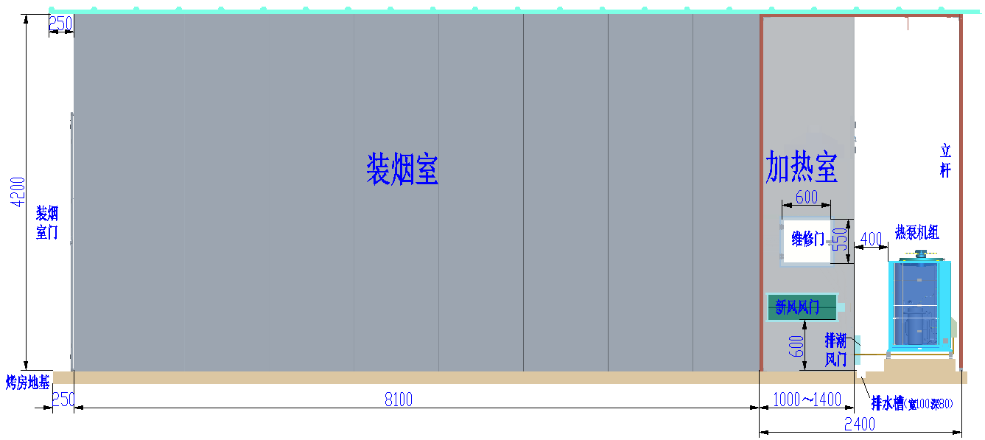
图1 烤房左侧视图
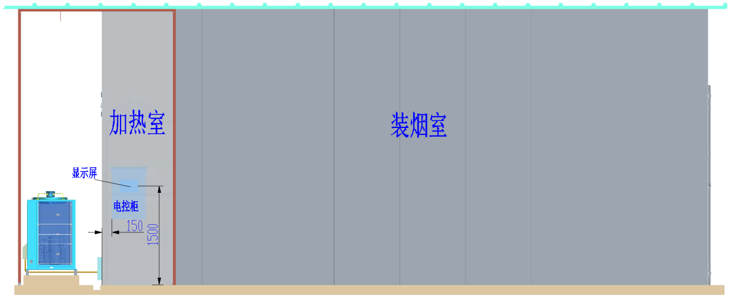
图2 烤房右侧视图
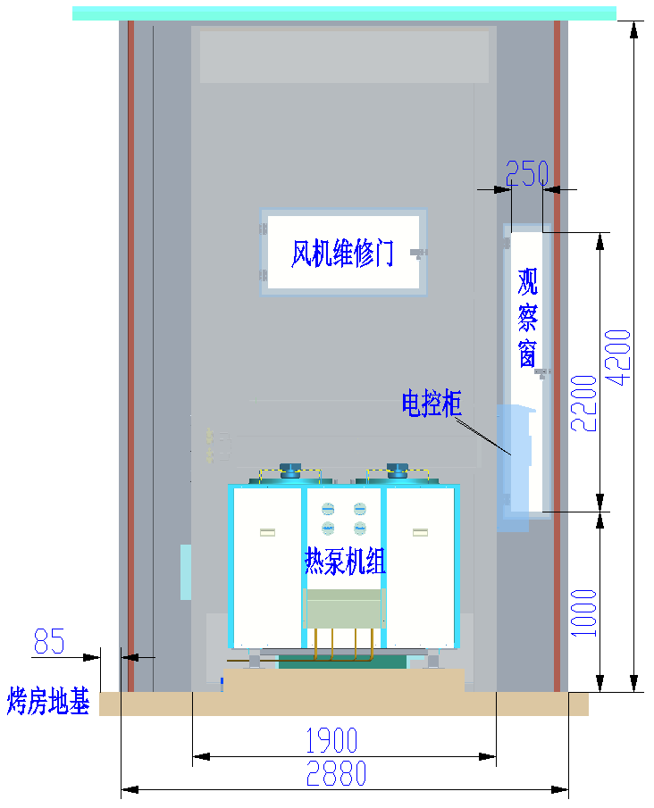
图3 烤房正视图
5 装烟室
内室长8000mm、宽2780mm、高4200mm，包含墙体、屋顶、挂烟架、装烟室门、观察窗、热风进（回）风口。
5.1 墙体
5.1.1 材料
采用金属面硬质聚氨酯夹芯板（以下简称墙板），厚度要求≥50mm，芯材导热系数≤ 0.024W/(m∙K)（在平均环境温度23.8℃测得），聚氨酯密度≥40kg/m³。聚氨酯内外保护层为0.5mm及以上涂层钢板，采用镀锌涂层，锌层重量≥120g/m²，涂层钢板双面做压纹处理，压纹波距5mm～10mm。涂层钢板内外不得接触，防止形成热桥。墙板外观质量、物理性能、防火性能等符合GB/T23932《建筑用金属面绝热夹芯板》要求。
5.1.2 安装
墙板与水平角度为90°，安装时插入地槽，地槽采用1.2mm厚热浸镀锌板折弯成型，内径为墙板厚度＋2mm，墙板与地槽之间的空隙打耐候密封胶处理。墙板与装烟架用隐钉固定，墙板之间采用无缝公母槽插接式企口连接（图4），连接时涂耐候密封胶，转角处采转角墙板。墙板安装完毕后，地槽采用混凝土固封，固封位置要超过地槽上沿。墙板上部安装顶槽，顶槽采用1.2mm厚热浸镀锌板折弯成型，顶槽安装前在墙板上部打发泡胶，确保墙板与顶槽间无空隙。
图4 墙板及连接图
5.2 屋顶
5.2.1 材料
屋顶采用金属面硬质聚氨酯夹芯板（以下简称屋面板），屋面板与墙体材料、质量相同，厚度要求≥75mm，涂层钢板内外不得接触，防止形成热桥。具有 34mm 以上的波峰和排水槽结构，防水等级二级。
5.2.2 主要载荷要求
屋面恒载：0.25kN/m²；基本风压：0.45kN/m²；屋面活载：0.5kN/m²；基本雪压：0.45kN/m²。
5.2.3 安装
屋面板长度方向与烤房长度方向垂直，屋面板搭接如图5所示，做防水放漏气处理。屋面板与墙板（顶槽）接缝进行打胶密封处理。相邻烤房屋顶安装V型天沟，靠外烤房屋顶的外侧安装外侧天沟，技术要求如图6所示，天沟用于收集雨水并使其流向烤房后。天沟材料采用≥0.5mm厚度镀锌涂层钢板，锌层重量≥120g/m²。
图5 屋顶板视图
V型天沟
外侧天沟
V型天沟
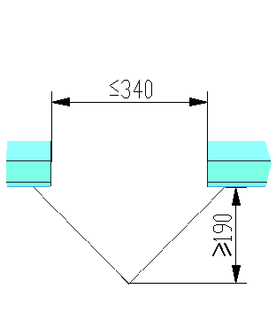
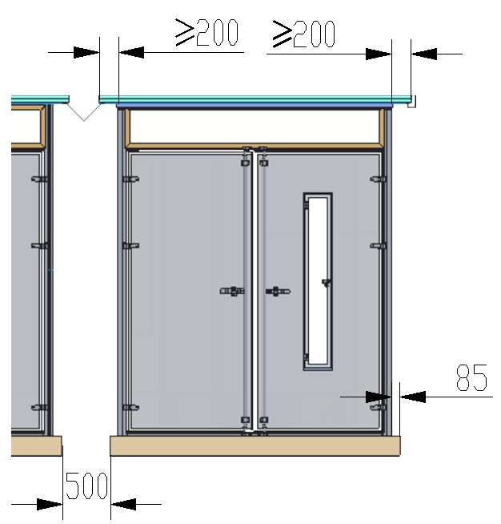

图6 屋顶板安装要求
5.3 挂烟架
烟架立柱、顶梁及挂烟架采用Q235镀锌矩管制作，规格为40mm×60mm，壁厚≥2.0mm，挂烟架整体承重能力大于8000kg，能够使用烟竿和烟夹装烟。挂烟架底棚高1100mm～1300mm、顶棚距离屋顶高度600mm、中间棚间距800mm。挂烟架各构件采用螺栓连接，横档与立柱采用套接加螺栓连接。在立柱上焊接支撑固定套，上面开设φ12的孔，支撑固定套采用壁厚为4mm的Q235A镀锌板材制作。横档相应位置开设φ12的孔，采用M10的紧固件固定。
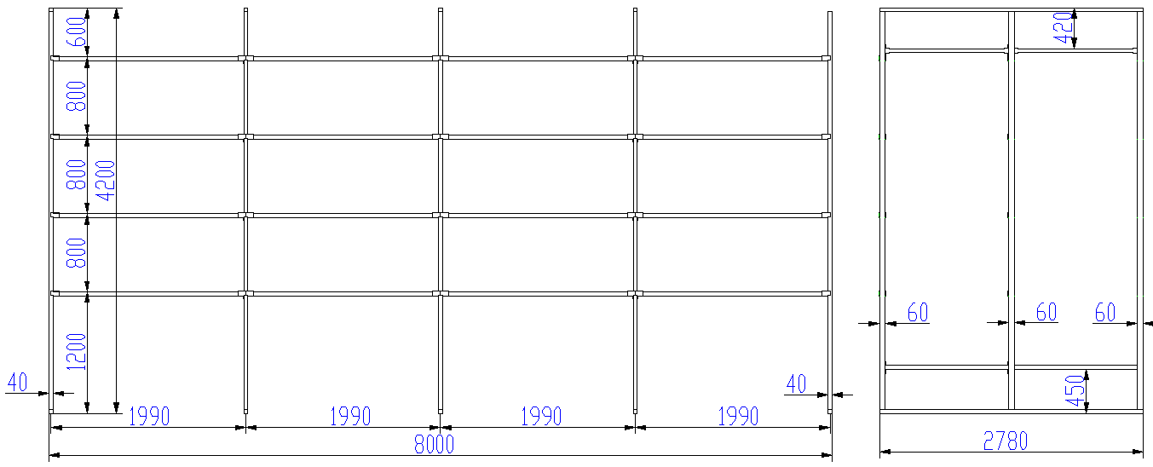
图7 挂烟架结构示意图
5.4 装烟室门
采用与墙体相同的材料，尺寸如图8所示。对于编烟棚立柱临近的烤房，大门门框与编烟棚立柱之间采用直径不小于16mm的钢筋连接加固，连接点距屋顶下沿高度200mm～300mm。
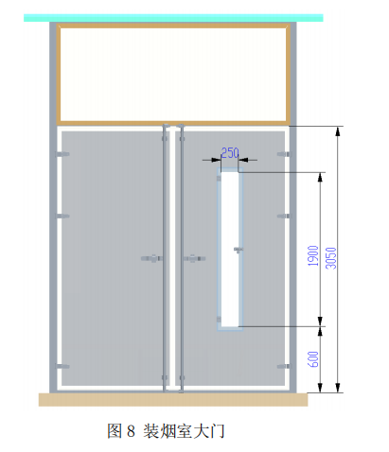
图8 装烟室大门
5.5 观察窗
在装烟室门和隔热墙上各设置一个竖向观察窗，尺寸如图3、图8所示，能够观察到装烟室内烟叶变化状况。观察窗应采用中空保温玻璃结构，玻璃为钢化无色玻璃，厚度5mm，中空层8mm，观察窗安装居门厚度中间，外装遮光门。
5.6 热风进（回）风口
在隔热墙顶端和底端分别开设进风口和回风口，如图9所示，尺寸为1800mm×400mm，回风口应加设防护网（网孔小于25mm×25mm），防止掉落在地面上的烟叶吸入加热室后堵塞加热装置。
6 加热室
主要包含墙体、房顶、支撑架、排湿风道、冷凝器及维修门、循环风机维修门、热风风道，以及新风风门和排湿风门等。如图9所示，加热室内尺寸长1000～1400mm、宽1800mm、高4200mm。
6.1 墙体
6.1.1 材料
加热室墙体材料与装烟室材料相同。
6.1.2 墙板
墙板上要开设新风风口和排湿风口，开口采取收边措施，收边材料厚度≥1mm，分别用于安装新风风门和排湿风门。
开设维修门和风机维修门，分别用于维修加热室内部加热器件和循环风机等，如图1、图3所示。
6.1.3 安装
加热室两侧墙板采用整板，转角处建议采用转角墙板，地槽、顶槽与装烟室结构一致，要求相同。
墙板与加热室支架之间采用不小于ST5.5的自攻自钻螺钉连接，并采取耐候密封胶密封。墙体与地面之间采用耐候密封胶密封，然后用混凝土加强密封。
6.2 支撑架
支撑架采用40×40×2（mm）镀锌方管，用于支撑内部换热器和循环风机。四个支脚带安装底脚，螺栓孔直径14mm。支架上用于结构密封的板材采用镀锌钢板，钢板厚度≥1mm，或其它耐腐蚀性不低于镀锌钢板的材料。焊接部位应涂防锈漆处理。
支架总高≥2500mm，4个底脚应采用膨胀螺栓固定于地基上，并与隔热墙贴紧，左右居中。支架结构应能保证冷凝器、电辅加热器、循环风机距离，如图9所示。
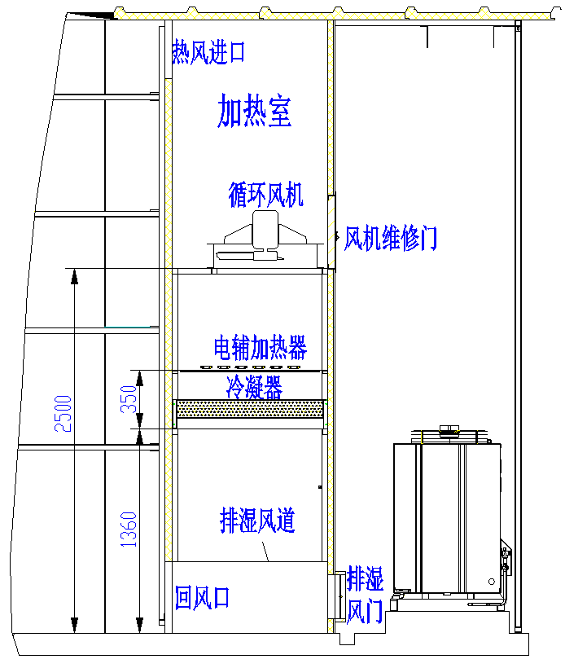
图9 加热室内部结构图
6.3 排湿风道
排湿风道连通回风口和排湿风门。采用镀锌板折弯加工，排湿风门处宽800mm，高≥480mm，排湿风道与回风口连接处宽600mm、高≥400mm。通过膨胀螺栓固定于地面。安装时要靠紧排湿口，密封完好。
6.4 冷凝器安装
固定在冷凝器支架层（面）上，并用密封板密封冷凝器端板四周。密封板采用镀锌钢板，钢板厚度≥1mm，保证热空气全部通过冷凝器。
6.5 备用电辅加热器
在烟叶烘烤时段环境温度低于5℃地区配置，为热泵主机组后备使用热源。功率≥27kW，采用翅片式电热管或陶瓷加热器，电辅加热器≥9根，分为2组或3组控制。
电辅加热器连接线采用硅橡胶耐高温线，电缆穿墙采用塑料护套，电辅加热管接头要求防护，不得裸露。
6.6 循环风机
循环风机按《密集烤房技术规范（试行）修订版》（国烟办综〔2009〕418号）文件要求（以下简称418号文件）。风机电源引线使用七芯铜线电缆，电缆符合GB5013.1规定。输入端口符合国家相关标准。三相循环风机导线截面积不小于1.5mm²，风机电缆耐温90℃以上。
6.7进风风门
采用电动风门结构，符合418 号文件要求，内径300mm×800mm，固定到加热室墙板新风口外侧，如图1所示。
6.8 排湿风门
采用电动风门结构，符合418 号文件要求，内径300mm×800mm，也可以采用两个百叶窗平行与地面安装，百叶窗符合 418 号文件要求，电动风门或百叶窗居中安装。
6.9 基础与地面
混凝土浇筑水平地面（硬化地面基础包括烤房与编烟棚所有覆盖区域），浇筑厚度180mm。浇筑前用三七灰土预处理，地基内部加设防水塑料布或其它防水措施。要求：
a) 浇筑混凝土C25砼。
b) 地基上平面为 1:2.5 混凝土砂浆面层，平整度≤3mm。
c) 地基上要留有排水槽（烤房与烤房之间要向加热室一侧设置排水槽、热泵机组与加热室之间要设置排水槽，防止积水倒流入装烟室或加热室内），以利于排水。
d) 在烤房地基附近埋设接地极，接地极为 50x50mm 镀锌角钢，埋深 1.5m 以上。接地极可以单个烤房使用，也可以附近多座烤房共用。
编烟棚
集群烤房须配置编烟棚，保证光线充足，适宜各项操作，编烟棚要求：
a) 对于双排（面对面）烤房，10 座连片烤房编烟棚宽度原则上不低于 8000mm ，20 座连片烤房编烟棚宽度原则上不低于 12000mm ，30 座及以上连片烤房编烟棚宽度原则上不低于 14000mm 。单排烤房编烟棚因地制宜配置，10座（含10座以下）单排烤房编烟棚宽度原则上不低于6000mm，20 座连片烤房编烟棚宽度原则上不低于 8000mm ，30 座及以上连片烤房编烟棚宽度原则上不低于 8000mm 。编烟棚左、右两侧边缘末端要超过烤房墙体50cm。
b) 编烟棚须选用钢管或更优质的材料作为支撑架。棚顶为单面彩钢瓦。 材质要求：1.支撑架钢柱：圆管φ150mm，Q235B；2.上下弦：圆管φ60mm，Q235B；3.支撑：圆管φ30mm，Q235B；4.檩条：矩形管口60*40*1.5mm，Q235B；5.水平撑、拉筋：圆钢φ16mm，Q235B；6.单面彩钢瓦：厚度0.5mm以上。要求能够抗 9 级大风，防 400mm 雪压。
7 热泵主机组
热泵主机组主要包含压缩机、蒸发器、冷凝器、膨胀阀、蒸发风机、冷媒等。热泵机组 额定制热量＞40KW，额定工况下的实测制热性能系数 COPr应不小于 4.0，低温工况下的实测 制热性能系数 COPd应不小于 1.9（测试条件见表 1），噪声≤76dB(A)。设备使用寿命 10 年以上。
表 1 机组测试工况
测试工况 | 室外侧 |  | 室内侧
测试工况 | 干球温度  /℃ | 湿球温度  /℃ | 回风干球温度  /℃ | 风量要求
额定工况 | 25 | 22 | 45 | 明示高档风量
低温工况 | 7 | 6 | 60 | 明示低档风量
7.1 外壳及结构
应使用冷轧钢板，符合 GB/T11253 标准要求。表面涂层硬度 1H 以上，附着力符合 GB/T9286 标准要求，正面抗冲击力≥4.9N·m。
机组截止阀外加防护装置，防止人为破坏阀门造成冷媒泄露。
7.2 压缩机
采用双柔性涡旋式压缩机（烘干专用），电源为 AC380V，冷媒 R134A，最大运行压力： 高压侧 3.0Mpa，低压侧 2.0Mpa。单压缩机排气量＞18.5m3/h。压缩机选型要结合使用地区温度条件，建议采用压缩机变频技术或变频压缩机。
7.3 蒸发器
为翅片式换热器，翅片采用亲水性铝箔，并进行钝化防腐处理，铜管采用内螺纹铜管。 蒸发器外侧应有防护装置。
7.4 冷凝器
为翅片式换热器，翅片采用亲水铝箔，并进行钝化防腐处理。冷凝器管路承压≥3.5MPa， 过风口面积＞1.5m2，风阻≤100Pa，散热面积＞120m2。
7.5 膨胀阀
采用电子膨胀阀，最大工作压力能达到 4.2MPa 或以上，适用介质温度：-30℃-70℃， 适用环境温度：-30℃-60℃。或采用热力膨胀阀。
7.6 蒸发风机
防护等级不低于 IP54，风机扇叶向上。
7.7 冷媒
冷媒为 R134a（CH2FCF3），纯度≥99.9%，水分≤0.001%，酸度≤0.00001%。冷媒管路 采用牌号为 T2M 的无氧紫铜管，铜管耐压≥3.5Mpa，对应φ6.35mm 铜管、壁厚≥0.65mm， φ12.7mm 铜管、壁厚≥0.75mm，φ16mm 铜管、壁厚≥1.0mm，φ19mm 铜管壁厚≥1.0mm。气液分离器有效容积≥2L。
7.8 机组安装
热泵主机组与风道内部换热器两端的铜管连接应正确无误，确保两端铜管与截止阀管口自然对齐，并按要求力矩旋紧。可采用现场焊接方式。连接铜管室外部分采取橡塑棉保温，安装后铜管需整理并缠绕管路缠绕带。
8 热泵烤房控制器要求与技术参数
在 418 号文件基础上，增加热泵控制功能，通过实时采集装烟室内温湿度传感器的干球、湿球温度值，对循环风机、热泵主机组、新风风门和排湿风门等完成烘烤自动/手动控制，具备接受远程监控系统指令的功能。控制设备使用寿命 6 年以上。每个烘烤季节控制器故障率不得超过 2 %。
8.1 箱体
8.1.1 液晶显示屏不得裸露在外，要有保护装置。
8.1.2 箱壳上部加防水檐，防水檐突出距离≥3cm，箱壳底部开设电源线进线孔、干湿球传 感器和信号线等进线孔。
8.1.3 热泵烤房控制器要求坚固、防尘、美观。防护等级达到 IP54，符合 GB4208 外壳防 护等级规定。要求有接地端子。
8.2 显示
8.2.1 显示屏
采用 7 寸或以上工业级彩色触摸显示屏，分辨率≥1024*600，工作温度-10～60℃。背 光亮度大于 450cd/m2。
8.2.2 显示内容
彩色液晶屏主界面显示包括实时显示、曲线显示、故障显示和运行状态显示，详见图11。实时显示包括实时上/下棚干球温度与湿球温度、目标干球温度与湿球温度、阶段时间与总时间，阶段时间为阶段已运行时间。曲线显示是通过烘烤工艺目标段（最多 10 段）的干球温度、湿球温度和对应运行时间的设置，提供曲线示意图。故障显示包括偏温、过载、缺相等。运行状态显示循环风速自动/高/低/停、烤次/日期时钟。
主界面背景色黑色，实时干球温度黄色，湿球温度绿色，曲线显示部分的干球与湿球温 度颜色与实时相同，字体大小见图 11，字体大小在图示基础上，误差≤5%。实际控制棚绿
色底色标识，曲线显示部分的阶段温度点，调整背景色标识为白色。压机 1、压机 2、辅热 1、辅热 2 用绿色底色表示开启。
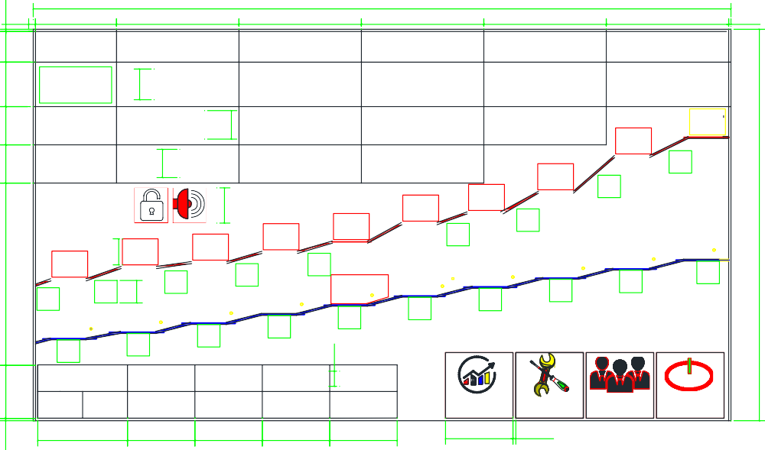
155
0.518
温区
上棚
下棚恒温
27.2
27.2
27.2
干球温度℃ 湿球温度℃ 阶段时间h
42.038.0
40.037.0
27.2
总时间h
22.0065
第 02 段第 02 烤
27.2
相对湿度%
80.5
68
0.5
目
标
42.0

38 40
目
标
38.0 自设曲线
2020-09-25
11:35:18
54
升温h
08
04 04
35 0 36 5
42
38
24
06
0
44
38 5
12
46
39
0
48

39
50
14
05
温度设定℃
06
36
5
40 5
41 5 420
稳温h
36
06
37 5
24
湿度设定℃
06
36
循环风机压机1
自动 低速 压机2
19.9614.97
辅热1电压冷风门辅热2380 V60 度
14.9714.9714.97
曲线选择
15
设备故障 用户管理
0.62
开关机
03
36
24
12
36
06

注：七寸面板，背景纯黑色，单位：mm，曲线上方黑体字，下方宋体加粗，数字统一为 Time New Roman。
11.8
40.47
5
3.4
图 11 主界面显示内容
8.2.3 操作
主界面点选任意位置，弹出密码输入框，解锁后，主界面锁定图标转换为开锁图标，默 认 3min 后自动锁定。
开锁图标显示后，点选曲线显示任一点干球温度、湿球温度、升温时间、稳温时间，弹 出设定框，设定框包含 0～9 数字、小数点、清除、确定等按钮。
点选风机，可切换高速、低速、自动，切换后风机转入相应状态。
点选曲线选择，进入曲线选择二级界面，二级界面包含专家曲线、历史曲线、当前烘烤 曲线、上下棚控制选择按钮。曲线以表格状态呈现,开始烘烤前可以选择专家曲线，确定后， 主界面曲线变为专家曲线。点选当前烘烤曲线后，可以在表格中修改未进行过的参数，确定后，主界面曲线跟随调整。历史曲线可以显示之前烘烤的曲线，至少能够保存 10 个烤次曲线。点选用户管理，进入用户管理二级界面，二级界面包含机组状态、电子膨胀阀状态、历史故障、故障诊断、用户帮助、密码设置等功能，各功能可以根据需要设置密码。
设备故障选项可以实时显示当前故障，点选进入后可以查询历史故障。
8.3 控制功能要求
8.3.1 实时采集装烟室内的上下棚干球与湿球温度，根据设置的干湿球温度控制加热系统 和风门，实现温湿度的精确控制。干球温度控制精度±1℃，湿球温度控制精度±0.5℃。
8.3.2 具有运行参数掉电记忆功能，断电自动重新启动，重新启动后默认为按上次状态运 行，停止烘烤后重新启动采取询问用户继续烘烤或是重新烘烤方式，继续烘烤确认后按照上次状态运行，重新烘烤确认后开始新的烤次运行。
8.3.3 预设专家烘烤曲线，方便调用，专家曲线可以接收远程信息更新。
8.3.4 完备的安全保护功能，包括热泵压缩机高低压开关保护、压缩机过流保护、防雷击 保护、传感器开路报警、循环风机故障报警、电源故障报警、偏温报警等，确保烘烤过程及烘烤设备的安全。具有故障声信号输出功能。
8.3.5 具有风机自动/高速/低速三档控制功能。
8.3.6 实时指示风门的打开和关闭状态。
8.3.7 数据记录功能：全程记录干球温度、湿球温度，为用户总结烘烤经验提供依据。 8.3.8 包含三个 RS485 接口，支持 Modbus（RTU）协议，一个与通讯模块连接用于集中控 制和通讯，预留两个。用于集中控制的 RS485 接口应符合以下具体要求：
a) 通信接口 A/B 采用 MAX485、MAX3485 兼容的接口芯片，有终端电阻，不强制要求光 电隔离元件，采用螺钉接线端子。
b) 控制器具有 12V 电源输出口，额定输出不低于 1A，采用螺钉接线端子，便于给通讯 模块供电。
8.3.9 留读卡器（USB）插口，方便数据采集。
8.3.10 控制器接上通讯模块后（详见资料性附录 A-通讯模块技术要求），可以远程与两 个平台(行业平台及企业自有平台)通讯，在电脑、手机等设备上查询烤房内工艺指标和曲线。
8.4 控制器线路电器要求
控制器电器包含控制器主板及配套使用的变压器、热敏电阻、芯片、电容、继电器、插 件等，包含控制风机、压缩机、电辅热（如含）的空气开关、交流接触器、继电器等，均应采用高可靠性，高耐用性的元器件。线路布局要避免强电对弱电的干扰，宜强弱电分开。
8.4.1 电源进线由电源线进线孔穿入，应采用国家规定的三相五线制线径在 10mm2 以上的 铜质电缆，其中地线和中线要分开。机组连线由机组连线进线孔穿入，连接烤房控制器/电箱和主机之间的连线，需要穿过预埋的穿线管，保护电缆和人身安全。风道内线路应由风道内电缆进线孔穿入，主要包括干湿球传感器、循环风机和辅助电热等设备进线，加热室内部布线要注意安全防护。
8.4.2 控制器内导轨、线槽安装规范，布线整齐，要求导线及其接头用绝缘套管保护，强 电插头及电缆铜线不得裸露，导线、电缆绑扎牢固、不易脱落，各开关、交流接触器等功能标识清晰。
8.4.3 控制器与主机组之间线路须穿有一定机械强度的阻燃保护管，线路无裸露。
8.4.4 干湿球传感器及配线连接头定义符合 418 号文件要求，配线长度须根据实际需要增加。使用时在容量 500ml 以上的水壶中装满干净清水，将湿球温度传感器感温头用脱脂纱布包裹完好，并将纱布置于水中，保持感温头与水面距离 10～15mm。两组温湿度传感器对应挂置于装烟室底棚和顶棚，挂置位置距隔热墙 2000mm。传感器线沿挂烟梁固定，防止烟夹压挤信号线。
8.4.5 冷风进风门执行器连接线及连接头定义符合 418 号文件要求。
9 建设与安装
9.1 电力线路
低压线路可以利用烤房支架，安装架线瓷瓶，采用共用架空线路配电。可小于每5座烤房配置一个配电盘。
9.2 布局要求
烤房可采用单体、两连体及多连体布局，最高不超过5连体。主机组后侧预留 2m 以上维修通道。
9.3热泵机组金属防护网
金属防护网按各烤房的实际布局设置，要求主立柱（金属或预制混凝土材质）间距不小于2.5m，网格间距不小于3cm,网材料采用18#以上金属材质，保证牢固美观。

第四章 评标办法
1. 投标文件的评审、比较和否决
1.1评标委员会将按照招标文件的规定，仅对在实质上响应招标文件要求的投标文件进行评估和比较。
1.2根据相关法律法规及有关招投标文件规定，结合本项目具体情况，制定本次招标评标办法。并按照“公平、公正、科学、择优”的原则进行评标。采用综合评分法进行评比。
1.3在评审过程中，评标委员会可以以书面形式要求投标供应商就投标文件中含义不明确的内容进行书面说明并提供相关材料；凡遇到招标文件中无界定或界定不清、前后不一致使评委会成员意见有分歧且又难于协商一致的问题，均由评委会予以表决，获半数以上同意的即为通过，未获半数同意的即为否决。
1.4评标时，投标报价是评标的重要依据，但不是唯一依据，采购人不承诺将合同授予报价最低或最高的投标供应商。
1.5在评标过程中，出现多家供应商代理同一品牌同一型号产品参加投标的情况时，应当作为一家供应商计算，且由评标委员会现场确认。由评标委员会对投标同一品牌同一型号产品的多家供应商，按照本章确定的评分办法及标准对供应商先行进行打分，分值最高者为唯一的有效投标供应商；若得分相同的，以报价最低的投标供应商为唯一的有效投标供应商。
1.6在评标过程中，采购人采购的产品属于“节能产品政府采购清单”和“环境标志产品政府采购清单”中品目的，在性能、技术、服务等指标同等条件下，应当优先采购清单中的产品。对于同时列入环保清单和节能清单的产品，应当优先于只获得其中一项认证的产品。
1.7评标委员会依据本须知规定的评标标准和方法，对投标文件进行评审和比较，向采购人提出书面评标报告，并推荐合格的中标候选人。采购人授权评标委员会根据提出的书面评标报告和推荐的中标候选人按序确定中标供应商。
2．评分标准(采用综合评分法)
评标委员会按照《中华人民共和国政府采购法》和《评标委员会和评标方法暂行规定》，结合本项目具体情况，按下列标准打分：第一部分：商务部分评审；第二部分：技术部分评审；第三部分：综合部分评审。
投标供应商最终得分=商务评审得分+技术评审得分+综合评审得分。
3.评审程序
3.1资格审查
采购人按照评标办法前附表的要求，对投标供应商资格进行审查，有一项不符合的，视为未通过资格审查，不得进入下一评标过程。符合的进入下一评标程序。
评标办法前附表
初步评审 |  | 评审因素 | 评审标准
3.1.1 | 形式评审  标准 | 投标人名称 | 与营业执照、资质证书（A包）一致
3.1.1 | 形式评审  标准 | 签字盖章 | 有法定代表人或其委托代理人签字或加盖单位章
3.1.1 | 形式评审  标准 | 投标文件格式 | 符合第六章“投标文件格式”的要求
3.1.1 | 形式评审  标准 | 报价唯一 | 只能有一个有效报价
3.1.2 | 资格评审标准（由采购人对投标单位进行资格审查） | 满足《中华人民共和国政府采购法》第二十二条规定 | 供应商满足《中华人民共和国政府采购法》第二十二条规定条件（提供相关证明资料或承诺书）
3.1.2 | 资格评审标准（由采购人对投标单位进行资格审查） | 营业执照 | 供应商须具备独立法人资格，具有合法有效的营业执照；
3.1.2 | 资格评审标准（由采购人对投标单位进行资格审查） | A包供应商资质 | A包供应商需具备电力工程施工总承包三级及以上或国家能源局下发的电力设施承装（修，试）四级及以上资质，并具备有效的安全生产许可证；
3.1.2 | 资格评审标准（由采购人对投标单位进行资格审查） | 履行合同承诺 | 供应商具有履行合同所必须的设备和安装、调试专业技术能力（提供承诺函，格式自拟）。
3.1.2 | 资格评审标准（由采购人对投标单位进行资格审查） | 无行贿查询 | 供应商须出具在中国裁判文书网（http://wenshu.court.gov.cn）自行查询的无行贿犯罪记录或自行承诺（查询/承诺对象：企业、法定代表人）
3.1.2 | 资格评审标准（由采购人对投标单位进行资格审查） | 无商业贿赂承诺 | 供应商须提供本企业无商业贿赂和不正当竞争行为承诺书
3.1.2 | 资格评审标准（由采购人对投标单位进行资格审查） | 信用中国 | 供应商没有被列入“中国执行信息公开网”的“失信被执行人”、“信用中国”的“重大税收违法失信主体”及“中国政府采购网站”的“政府采购严重违法失信行为记录名单”。【查询渠道：“中国执行信息公开网”（http://zxgk.court.gov.cn/）“信用中国”网站（www.creditchina.gov.cn）、“中国政府采购网”（www.ccgp.gov.cn）】（提供网站的查询信息截图,查询结果页面加盖公章）
3.1.2 | 资格评审标准（由采购人对投标单位进行资格审查） | 国家企业信用信息公示系统查询 | 单位负责人为同一人或者存在直接控股、管理关系的不同投标人，不得参加同一合同项下的采购活动；（提供“国家企业信用信息公示系统”中查询打印的相关信息并加盖公章（查询信息需包含公司基本信息、股东信息及股权变更信息等相关信息，查询日期为本项目公告发布之后，开标时间前截止）
3.1.2 | 资格评审标准（由采购人对投标单位进行资格审查） | 不接受联合体投标承诺书 | 提供不接受联合体投标承诺书
3.1.3 | 响应性  评审标准 | 交货安装期 | 符合第二章“供应商须知前附表”的规定
3.1.3 | 响应性  评审标准 | 质保期 | 符合第二章“供应商须知前附表”的规定
3.1.3 | 响应性  评审标准 | 质量要求 | 符合第二章“供应商须知前附表”的规定
3.1.3 | 响应性  评审标准 | 投标有效期 | 符合第二章“供应商须知前附表”的规定
3.1.3 | 响应性  评审标准 | 投标报价 | 未超过招标文件中规定的预算金额或者最高限价的
4. 本项目评标方法采用综合评分法。
综合评分法，是指投标文件满足招标文件全部实质性要求且按照评审因素的量化指标评审得分最高的供应商为中标候选人的评标方法。
A包评分办法：
评分因素 | 评分内容 | 分值 | 评分标准
商务部分（30分） | 投标报价 | 30分 | 本项目投标价超出预算价的，采购人不予接受，且投标为无效。  投标报价得分：价格分采用低价优先法计算，即满足招标文件要求且投标价格最低的投标报价为评标基准价，得30分，其他供应商的价格分按照下列公式计算：  报价得分=（评标基准价/投标报价）×30(精确到小数点后两位,四舍五入)  价格扣除：《国务院关于印发扎实稳住经济一揽子政策措施的通知》（国发〔2022〕12号）对外发布，《通知》指出，加大政府采购支持中小企业力度。投标供应商为中小微企业的，对所投标的小型和微型企业制造的产品的价格给予20%的扣除，用扣除后的价格参与评审。  所投中小微企业产品报价=所投中小微企业产品报价×（1-20%）  注：（1）价格分计算保留小数点后两位。
技术部分  （50分） | 技术参数 | 30分 | 投标供应商所投货物的技术参数、性能指标能够全部满足招标文件要求得30分，每有一项负偏离扣1分，扣完为止。
技术部分  （50分） | 实施方案 | 7分 | 1、根据供货安装方案的完整性、科学性、合理性、可行性，并能满足项目需求等方面进行打分  （1）内容完整、科学合理、优于项目需要的得7分；  （2）内容较完整、满足项目需要的得4分；  （3）内容基本完整、适合项目需要的得2分，缺项得0分；
技术部分  （50分） | 实施方案 | 6分 | - 根据进度保障措施的完整性、科学性、合理性、可行性，并能满 足项目需求等方面进行打分  （1）内容完整、科学合理、优于项目需要的得6分；  （2）内容较完整、满足项目需要的得4分；  （3）内容基本完整、适合项目需要的得2分，缺项得0分；
技术部分  （50分） | 实施方案 | 7分 | - 根据质量保障措施的完整性、科学性、合理性、可行性，并能满 足项目需求等方面进行评价  （1）内容完整、科学合理、优于项目需要的得7分；  （2）内容较完整、满足项目需要的得4分；  （3）内容基本完整、适合项目需要的得2分，缺项得0分；
注：以上各评分若有缺项，则该项得0分。
综合部分（20分） | 企业业绩 | 4分 | 投标人提供2022年1月1日以来，具有相同或类似项目业绩，每提供1份得2分，最高得4分。（以合同签订时间为准，提供中标合同或中标通知书）
综合部分（20分） | 售后服务 | 10分 | - 供应商制定的售后服务方案应针对本项目的售后服务内容、售后服务期限、服务体系、响应方式、响应时间等进行详细说明，由评标委员会进行横向比较，  （1）内容完整、科学合理、优于项目需要的得5分；  （2）内容较完整、满足项目需要的得3分；  （3）内容基本完整、适合项目需要的得1分，缺项得0分
综合部分（20分） | 售后服务 | 10分 | - 根据供应商对设备后续运行的正常、持续、稳定性配备有充足的部件、材料和配件及替换产品等的储备计划由评标委员会进行横向比较，  （1）内容完整、科学合理、优于项目需要的得5分；  （2）内容较完整、满足项目需要的得3分；  （3）内容基本完整、适合项目需要的得1分，缺项得0分
综合部分（20分） | 优惠条件 | 3分 | 供应商提供的其他优惠条件，由评标委员会进行横向比较，在0-3分之间进行打分；
综合部分（20分） | 综合评价 | 3分 | 根据供应商综合实力及编制投标文件的详实、合理、认真程度综合评价打1-3分。
备注 | 1. 以上各评分项若有缺项，对应项不得分；  2. 本评分办法值按四舍五入保留两位小数，结果按四舍五入保留两位；
B包、C包、D包评分办法：
评分因素 | 评分内容 | 分值 | 评分标准
商务部分（30分） | 投标报价 | 30分 | 本项目投标价超出预算价的，采购人不予接受，且投标为无效。  投标报价得分：价格分采用低价优先法计算，即满足招标文件要求且投标价格最低的投标报价为评标基准价，得30分，其他供应商的价格分按照下列公式计算：  报价得分=（评标基准价/投标报价）×30(精确到小数点后两位,四舍五入)  价格扣除：《国务院关于印发扎实稳住经济一揽子政策措施的通知》（国发〔2022〕12号）对外发布，《通知》指出，加大政府采购支持中小企业力度。投标供应商为中小微企业的，对所投标的小型和微型企业制造的产品的价格给予20%的扣除，用扣除后的价格参与评审。  所投中小微企业产品报价=所投中小微企业产品报价×（1-20%）  注：（1）价格分计算保留小数点后两位。
技术部分  （50分） | 技术参数 | 30分 | 投标供应商所投货物的技术参数、性能指标能够全部满足招标文件要求得30分，每有一项负偏离扣1分，扣完为止。
技术部分  （50分） | 实施方案 | 5分 | 1、根据供货安装方案的完整性、科学性、合理性、可行性，并能满足项目需求等方面进行打分：  （1）内容完整、科学合理、优于项目需要的得5分；  （2）内容较完整、满足项目需要的得3分；  （3）内容基本完整、适合项目需要的得1分，缺项得0分
技术部分  （50分） | 实施方案 | 5分 | 2、根据进度保障措施的完整性、科学性、合理性、可行性，并能满 足项目需求等方面进行打分  （1）内容完整、科学合理、优于项目需要的得5分；  （2）内容较完整、满足项目需要的得3分；  （3）内容基本完整、适合项目需要的得1分，缺项得0分
技术部分  （50分） | 实施方案 | 5分 | 3、根据质量保障措施的完整性、科学性、合理性、可行性，并能满 足项目需求等方面进行评价  （1）内容完整、科学合理、优于项目需要的得5分；  （2）内容较完整、满足项目需要的得3分；  （3）内容基本完整、适合项目需要的得1分，缺项得0分
技术部分  （50分） | 实施方案 | 5分 | 4、根据安全保障措施的完整性、科学性、合理性、可行性，并能满 足项目需求等方面进行打分  （1）内容完整、科学合理、优于项目需要的得5分；  （2）内容较完整、满足项目需要的得3分；  （3）内容基本完整、适合项目需要的得1分，缺项得0分
注：以上各评分若有缺项，则该项得0分。
综合部分（20分） | 企业业绩 | 4分 | 投标人提供2022年1月1日以来，具有相同或类似项目业绩，每提供1份得2分，最高得4分。（以合同签订时间为准，提供中标合同或中标通知书）
综合部分（20分） | 人员培训 | 6分 | 根据供应商提供的培训方案，在培训人员、培训内容、培训方式、培训时间等方面的详细合理程度综合评价。  （1）内容完整、科学合理、优于项目需要的得6分；  （2）内容较完整、满足项目需要的得4分；  （3）内容基本完整、适合项目需要的得2分，缺项得0分
综合部分（20分） | 售后服务 | 10分 | 1、供应商制定的售后服务方案应针对本项目的售后服务内容、售后服务期限、服务体系、响应方式、响应时间等进行详细说明，由评标委员会进行横向比较，  （1）内容完整、科学合理的得5分；  （2）内容较完整的得3分；  （3）内容基本完整的得1分，缺项得0分
综合部分（20分） | 售后服务 | 10分 | - 根据供应商对设备后续运行的正常、持续、稳定性配备有充足的部件、材料和配件及替换产品等的储备计划由评标委员会进行横向比较，  （1）内容完整、科学合理的得5分；  （2）内容较完整的得3分；  （3）内容基本完整的得1分，缺项得0分
5.计分办法
计分过程中按四舍五入的法则，取至小数点后2位，投标供应商的最终得分为所有评委打分的算术平均值，最终结果取至小数点后2位。评标委员会将按投标供应商得分高低排序向采购人推荐前三名为中标候选人。
6.定标
按评委计分结果,评标委员会按照得分由高到低的顺序推荐3名中标候选人，并向采购人提供书面评标报告。

第五章 合同条款及格式

双方根据招标文件、中标通知书、中标单位投标文件（包括澄清说明），以及与本项目相关的资料签订合同。所签订的合同不得背离招标文件的实质性内容要求和投标文件的承诺。

第六章 投标文件格式
★说明：请供应商使用此页格式作为所编写投标文件的封皮。

渑池县多功能烟叶烤房及配套变压器采购项目

（ 包）

投标文件

项目编号：渑池公开采购-2025-22
MCGZ[2025]103-ZC076

投标供应商：（盖章）
法定代表人：（签章）
日 期：

投标文件目录
（自行编制页码）
一、法定代表人身份证明
二、投标文件签署授权委托书
三、投标函及投标函附录
四、报价明细表
五、资格审查资料
六、中小企业声明函
七、投标承诺函
八、其他资料

一、法定代表人身份证明书

单位名称：
单位性质：
地 址：
成立时间： 年 月 日
经营期限：
姓名： 性别： 年龄： 职务：
系（投标供应商单位名称）的法定代表人。

特此证明。

投标供应商（盖章）：
法定代表人（签字或盖章）：
日 期： 年 月 日

法定代表人身份证复印件（或扫描件）
二、投标文件签署授权委托书

本授权委托书声明：我（法定代表人）（姓名）系（投标人名称）的法定代表人，现授权委托（单位名称）的（姓名）为我公司签署本项目的投标文件的法定代表人授权委托代理人，我承认代理人全权代表我所签署的 （项目名称）（ 包） 的投标文件的内容。同时授权委托该同志代表我公司参加本项目的投标、开标、合同谈判、处理有关事务等并有权签署有关文件。
委托期限： 。
代理人无转委托权，特此委托。
投标供应商： （盖章）
法定代表人： （签章）
代理人： （签字）
身份证号码：
联系电话：
授权委托日期： 年 月 日
委托代理人身份证复印件（或扫描件）

因本项目为电子标，委托代理人无法手写签字，可以电脑打印字体为准或以法定代表人签章为准。

三、投标函及投标函附录
致：（采购人）
根据已收到贵方的（项目名称）（项目编号）（ 包）的招标文件，遵照《中华人民共和国政府采购法》等有关规定，我单位经考察现场和研究上述招标文件的投标须知、合同条款、技术参数及其它有关文件后，我方愿以人民币（大写）： 元（小写： 元）的投标报价，交货安装期为 日历天,承包上述项目的采购及安装，与货物有关的运输和保险及其他伴随服务。
1、我方已详细审核全部招标文件，包括修改文件（如有）及有关附件，已充分理解并掌握了本招标项目的全部有关情况，认为招标文件符合法律、法规的要求，充分体现了公开、公平、公正和诚实信用原则，我方对招标文件没有任何异议。同意接受招标文件的全部内容和条件。
2、我方承认投标函附表是我方投标函的组成部分。
3、如我方中标，我方承诺在收到中标通知书后，在中标通知书规定的期限内，根据招标文件、我方的投标文件及有关澄清承诺书的要求，与采购人订立书面合同，并按照合同约定承担完成合同的责任和义务。
4、我方同意自本项目招标文件中规定的投标有效期内有效，并承诺在投标有效期内不修改、撤销投标文件。
5、我方完全理解贵方不一定接受投标报价最低的投标供应商为中标供应商的行为。
6、我方在此声明，所递交的投标文件及有关资料内容完整、真实和准确。

投标供应商(盖章)：
法定代表人或其委托代理人(签字或盖章)：
日 期： 年 月 日

投标函附表
附件1：
项目名称
项目编号
包号 | 包
供应商名称
投标总报价 | 大写：  小写： 元
交货安装期
质保期
质量要求
投标有效期
备注

投标供应商(盖章)：
法定代表人或其委托代理人(签字或盖章)：
日 期： 年 月 日

四、报价明细表

（格式自拟）

投标供应商(盖章)：
法定代表人或其委托代理人(签字或盖章)：
日 期： 年 月 日

附件1： 技术参数偏离表（格式）
序号 | 货物名称 | 招标技术参数要求 | 投标品牌和型号 | 投标产品技术参数 | 偏离  (正/负) | 备注
1
2
3
…

投标供应商(盖章)：
法定代表人或其委托代理人(签字或盖章)：
日 期： 年 月 日

注：投标供应商应对照招标文件技术规格要求，反映所提供货物和服务对招标文件的技术规格要求的全部正/负偏离（优于招标文件要求的为正偏离、低于招标文件要求得为负偏离）情况。未在本表中做出偏离说明的项目，视为与招标文件要求一致；在本表中做出偏离说明的项目，投标供应商必须提供所投设备的具体参数值，并在技术标中提供详细资料。
注：此表格若不够用，可根据实际自行扩展表格。

附件2：
商务响应表

项目 | 招标文件要求 | 是否响应 | 供应商的承诺或说明
交货安装期
质保期
质量要求
交货地点
投标有效期
…
…
…

投标供应商(盖章)：
法定代表人或其委托代理人(签字或盖章)：
日 期： 年 月 日

五、资格审查资料

1.满足《中华人民共和国政府采购法》第二十二条规定；
2.落实政府采购政策满足的资格要求：本项目支持中小型企业发展政策（监狱企业、残疾人福利性企业视同小微企业）。
3.本项目的特定资格要求
3.1供应商须具备独立法人资格，具有合法有效的营业执照；
3.2A包供应商需具备电力工程施工总承包三级及以上或国家能源局下发的电力设施承装（修，试）四级及以上资质，并具备有效的安全生产许可证；
3.3供应商具有履行合同所必须的设备和安装、调试专业技术能力（提供承诺函，格式自拟）。
3.4供应商须出具在中国裁判文书网（http://wenshu.court.gov.cn）自行查询的无行贿犯罪记录或自行承诺（查询/承诺对象：企业、法定代表人）；
3.5供应商须提供本企业无商业贿赂和不正当竞争行为承诺书；
3.6供应商没有被列入“中国执行信息公开网”的“失信被执行人”、“信用中国”的“重大税收违法失信主体”及“中国政府采购网站”的“政府采购严重违法失信行为记录名单”。【查询渠道：“中国执行信息公开网”（http://zxgk.court.gov.cn/）“信用中国”网站（www.creditchina.gov.cn）、“中国政府采购网”（www.ccgp.gov.cn）】（提供网站的查询信息截图,查询结果页面加盖公章）；
3.7单位负责人为同一人或者存在直接控股、管理关系的不同投标人，不得参加同一合同项下的采购活动；（提供“国家企业信用信息公示系统”中查询打印的相关信息并加盖公章（查询信息需包含公司基本信息、股东信息及股权变更信息等相关信息，查询日期为本项目公告发布之后，开标时间前截止）
3.8本项目不接受联合体投标。

六、中小企业声明函（货物）

本公司（联合体）郑重声明，根据《政府采购促进中小企业发展管理办法》（财库﹝2020﹞46 号）的规定，本公司（联合体）参加（单位名称）的（项目名称）采购活动，提供的货物全部由符合政策要求的中小企业制造。相关企业（含联合体中的中小企业、签订分包意向协议的中小企业）的具体情况如下：
1. （标的名称） ，属于（采购文件中明确的所属行业）行业；制造商为（企业名称），从业人员 人，营业收入为 万元，资产总额为 万元¹，属于（中型企业、小型企业、微型企业）；
2. （标的名称） ，属于（采购文件中明确的所属行业）行业；制造商为（企业名称），从业人员 人，营业收入为 万元，资产总额为 万元，属于（中型企业、小型企业、微型企业）；
……
以上企业，不属于大企业的分支机构，不存在控股股东为大企业的情形，也不存在与大企业的负责人为同一人的情形。
本企业对上述声明内容的真实性负责。如有虚假，将依法承担相应责任。

企业名称（盖章）：
日期：

注：1、从业人员、营业收入、资产总额填报上一年度数据，无上一年度数据的新成立企业可不填报。
2、中小企业划分标准见工业和信息化部国家统计局国家发展和改革委员财政部《关于印发中小企业划型标准规定的通知》（工信部联企业【2011】300号）。
3、本次采购标的对应的中小企业划分标准所属行业：制造业

七、投标承诺函
致：(采购人名称)
我方根据本项目招标文件,自愿参加 本项目，并作如下承诺：
1、我方本着公平竞争的原则,参加本次投标活动。我方严格遵守国家相关法律法规,不出借、挂靠资质投标,不围标、串标,不使用违法或其它不正当行为谋求中标。
2、保证不向招标人、代理机构、行政监督部门等工作人员、评标专家及其亲属赠送礼品、扎金、有价证券、支付凭证；不为其旅游及其它消费行为报销费用。
3、我方严格按照本项目招标文件规定递交全部投标文件,保证在招标文件规定的投标有效期内不修改、撤回已递交的投标文件。
4、如我方中标,我方将按规定及时履行合同义务,及时与建设单位签订合同,并严格按照合同、投标文件及投标过程中所做出的承诺资料等组织项目实施。
5、我方严格履行以上承诺,否则,我公司及参与投标的工作人员将自愿接受国家法律、法规、规章规定给予的经济、党纪、政纪乃至刑事的处罚；自觉接受行政监管部门给予公司和个人的不良行为记录。
6、供应商认为应做的其他承诺：
特此承诺。

投标供应商(盖章)：
法定代表人或其委托代理人(签字或盖章)：
日期： 年 月 日

八、其他资料

（一） 无拖欠农民工工资承诺书
致：（采购人）
根据《中华人民共和国民法典》及国家省市关于安全生产的有关法规规章的要求，为贯彻国务院关于杜绝拖欠工人(包括农民工)工资的指示精神，保证施工合同正常履约，确保实现工程质量和工期目标，我公司特向贵方承诺：
1、我公司保证每月及时足额支付施工人员(包括农民工)当月工资，不以任何借口拖延，并接受贵方的监督和检查；
2、贵方一经发现我公司存在拖欠工人(包括农民工)工资行为，我公司自愿放弃本次投标；
3、本承诺书自法定代表人(或委托代理人)签字并加盖公章后生效。

投标供应商(盖章)：
法定代表人或其委托代理人(签字或盖章)：
日期： 年 月 日

（二）投标供应商认为应该提交的其他材料

